Министерство образования Республики Беларусь

Учреждение образование

«Белорусский государственный технологический университет»

Кафедра программной инженерии

**Отчет к лабораторной работе**:

«Исследование криптографических хеш-функций»

Выполнил:

Студент 3 курса 4 группы ФИТ

Трусов Всеволод Сергеевич

Минск 2023

**Теоретические сведения**

Определение 1. Хеш-функция – математическая или иная функция, h = H(М), которая принимает на входе строку символов М, называемую также прообразом, переменной длины n и преобразует ее в выходную строку фиксированной (обычно – меньшей) длины, l.

Определение 2. Хеширование (или хэширование, англ. hashing ) – это преобразование входного массива данных определенного типа и произвольной длины (практически) в выходную битовую строку фиксированной длины.

Преобразования называются хеш-функциями или функциями свертки, а их результаты называют хешем, хеш-кодом, хеш-таблицей или дайджестом сообщения (анг. message digest).

Все существующие функции хеширования можно разделить на два больших класса:

* бесключевые хеш-функции, зависящие только от сообщения,
* хеш-функции с секретным ключом, зависящие как от сообщения, так и от секретного ключа.

Определение 3. Криптографическая хеш-функция – это специальный класс хеш-функций, который имеет различные свойства, необходимые для решения задач в области криптографии.

Основные задачи, решаемые с помощью хеш-функций:

* аутентификация (хранение паролей),
* проверка целостности данных,
* защита файлов,
* обнаружение зловредного ПО,
* криптовалютные технологии.

К основным свойствам хеш-функций можно отнести следющие.

Свойство 1. Детерминированность: независимо от того, сколько раз вычисляется H(M), M – const, при использовании одинакового алгоритма код хеш-преобразования h всегда должен быть одинаковым.

Свойство 2. Скорость вычисления хеша h: если процесс вычисления h не достаточно быстрый, система просто не будет эффективной.

Свойство 3: Сложность обратного вычисления: для известного H (М) невозможно (практически) определить М. Это важнейшее свойство хеш-функции для криптографических применений – односторонности преобразования.

Это означает, что по хеш-коду должно быть практически невозможным восстановление входной строки М.

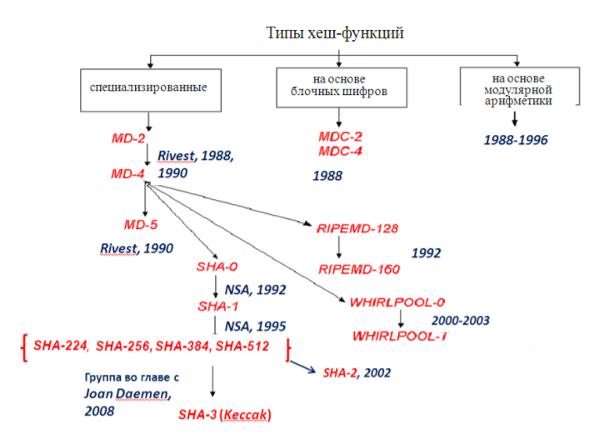

Рисунок 1 – Основные классы хеш-функций в соответствии с используемым внутренним преобразованием

Большинству даже простых пользователей известно, что наиболее распространенная область применения хеширования – хранение паролей. К примеру, если пользователь забыл пароль и пытается воспользоваться доступными функциями-сервисами восстановления пароля, то в этом случае, такой сервис может выдать пароль, как правило, в двух случаях:

* информационная система, в которую входит пользователь с помощью пароля, на самом деле, не хеширует этот пароль,
* используемая система восстановления пароля использует некоторую базу данных, содержащую простые, наиболее часто используемые пароли (например, 123456 или qwerty); примером такой системы восстановления пароля является Online Reverse Hash Lookup.

В плане односторонности хешей на основе блочных шифров отметим одно обстоятельство. Блочный шифр необратим по ключу шифрования, и, если в качестве такого ключа на текущем шаге преобразования используется выход предыдущего шага, а в качестве шифруемого сообщения – очередной блок сообщения (или наоборот), то можно получить хеш-функцию с хорошими криптографическими характеристиками с точки зрения односторонности.

Такой подход использовался, например, в российском стандарте хеширования – ГОСТ Р 34.11-94.

Основным недостатком хеш-функций на основе блочных шифров является сравнительно невысокая производительность.

Свойство 4. Даже минимальные изменения в хешируемых данных (М ≠ М') должны изменять хеш: Н(M) ≠ Н(М').

Определение 4. Коллизией хеш-функции Н называют ситуацию, при которой различным входам (в общем случае – х и у или М ≠ М') соответствует одинаковый хеш-код: H(x) = H(y) или H(М) = H(М').

Свойство 5. Коллизионная устойчивость (стойкость).

Зная М, трудно найти такое М' (М ≠ М'), для которого H(М) = H(М').

Если последнее равенство выполняется, то говорят о коллизии 1- го рода.

Если случайным образом выбраны два сообщения (М и М’), для которых H(М) = H(М'), говорят о коллизии 2-го рода.

Мерой криптостойкости хеш-функции считается вычислительная сложность нахождения коллизии.

Для хеш-функций одним из основных средств поиска коллизий является метод, основанный на известной статистической задаче – «парадоксе дня рождения».

В более общем случае: для того, чтобы хеш-функция H(M) считалась криптографически стойкой, она должна удовлетворять трем основным требованиям: необратимостью вычислений (свойство 3), устойчивостью к коллизиям первого рода и устойчивостью к коллизиям второго рода (свойство 5).

Основной постулат парадокса «дней рождения» гласит: в группе минимум из 23 человек с вероятностью более 0,5 день рождения одинаков. Парадоксом является высокая (как кажется на первый взгляд) вероятность наступления указанного события. При этом предполагается, что:

* в этой группе нет близнецов;
* люди рождаются независимо друг от друга, т. е. дата (день) рождения любого человека не влияет на дату рождения другого;
* люди рождаются равномерно и случайно, т. е. люди с равной вероятностью могут рождаться в любой день года; с формальной точки зрения это означает, что вероятность р1 рождения отдельно выбранного члена группы (как и любого человека) в любой выбранный день равна р1 =1/365 (хотя известно, что в реальности рождение людей не совсем соответствует такому предположению).

Определение 5. Хеш-функция – это функция, выполняющая отображение из множества М в число, находящееся в интервале в интервале [0, m–1]: h: M → [0, m–1].

Мы ранее отмечали, что стойкость хеш-преобразования к коллизии означает, что трудно найти такие Мi и Мj (Мi, Мj М), при которых h(Мi) = h(Мj), i ≠ j, 1 ≤ i, j ≤ n

Для выполнения анализа атаки на основе парадокса «дней рождения» будем использовать те же принципы, которые мы применяли для вероятностной оценки дней рождения.

В атаке «дней рождения» m соответствует количеству календарных дней в году, а М – множеству людей, составляющих группу. Люди «хешируются» в их дни рождения, которые могут быть одним из значений m.

Допустим (переходя в информационную область), нам нужно найти коллизию с вероятностью 0,99 (Рс(Аn) = 0.99). Мы хотим определить наименьшее n, при котором хеш двух значений из Аn будет «одним днем рождения», что в интересующей нас плоскости означает, что два входных набора данных (Мi, Мj М) хешируются в одинаковое значение: h(Мi) = h(Мj). Допустим далее, что все входные данные хешируются в m выходных хеш-кодов.

При атаке «дней рождения» злоумышленник будет случайным образом подбирать Мi и Мj и сохранять пары их хешей, пока не найдет двух значений, при которых h(Мi) = h(Мj). Нам нужно определить, сколько раз атакующему нужно повторить эту операцию, пока не будет обнаружена коллизия.

Иначе говоря, стоит задача отыскания наименьшего n, при котором хеши двух значений m будут «одним днём рождения».

n = (2m* ln 100)1/2.

Если хеш имеет длину l бит, то m = 2 l . И в соответствии с (9.7) для поиска коллизии с вероятностью 0.99 нужно выполнить 2l/2 операций хеширования различных входных сообщений.

На рис. 1.2 приведены вероятностные оценки появления коллизии для хеш-функций различной длины (в приведенной таблице параметр N соответствует принятому нами обозначению l).

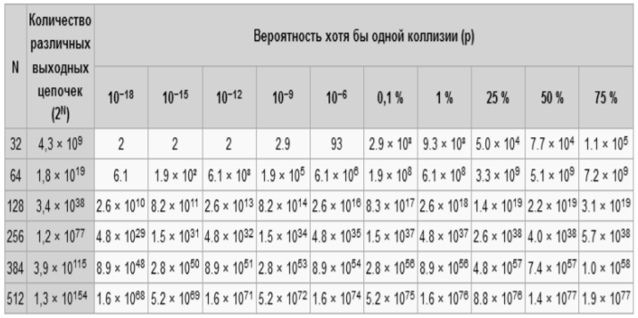

Рисунок 2 – Вероятностные оценки появления коллизии для хеш-кодов различной длины l

Алгоритмы семейства MD-x (2/4/5/6) являются творениями Р. Ривеста; MD – Message Digest. Алгоритм MD6, в отличие от предыдущих версий алгоритма этого семейства, не стандартизован.

Алгоритмы семейства SHA (SHA – Secure Hash Algorithm) являются в настоящее время широко распространенными. Во многих случаях завершился переход от SHA-1 к стандартам версии SHA-2. SHA-2 – собирательное название алгоритмов SHA-224, SHA-256, SHA-384 и SHA-512. SHA-224 и SHA384 являются, по сути, аналогами SHA-256 и SHA-512 соответственно.

Известен также алгоритм хеширования, долгое время использовавшийся в качестве национального стандарта (ГОСТ 34.11- 94) России.

Алгоритмы семейства MD входные сообщения максимальной длины 264-1 бит (в общем случае – L бит) преобразуют в хеш длиной l = 128 бит. Исключением является последняя – 6 – из версий алгоритма, где длина результирующего хеша может изменяться от 1 до 512 бит.

Максимальный объем хешируемых сообщений для алгоритмов SHA-1, SHA-256, SHA-224 такой же, как и для алгоритмов MD. Однако длина хешей разная: в SHA-1 – 160 бит; во алгоритмах, относящихся к семейству SHA-2 – соответствует числу, дополняющему через дефис название алгоритма. Максимальная же длина входных сообщений в алгоритмах SHA-512, SHA-384, SHA-512/256, SHA-512/224 составляет 2 128-1 бит.

Базовые алгоритмы обоих рассматриваемых семейств (MD и SHA) условно можно разделить на 5 стадий:

* расширение входного сообщения;
* разбивка расширенного сообщения на блоки;
* инициализация начальных констант;
* обработка сообщения поблочно (основная процедура алгоритма хеширования);
* вывод результата.

Входное сообщение «дополняется» (расширяется) так, чтобы его длина (в битах) была конгруэнтной к 448 по модулю 512. Это значит, что сообщение начальной длиной L бит расширяется так, что остаются незаполненными всего лишь 64 бита, чтобы итоговая длина L' была кратной 512. В указанные 64 бита записывается двоичная длина.

Расширение происходит всегда, даже если длина сообщения уже соответствует 448, по модулю 512. Эта операция выполняется следующим образом: один бит «1» добавляется к сообщению, а затем добавляются биты «0», так что длина в битах дополненного сообщения стала конгруэнтной 448 по модулю 512. Добавляется не менее одного бита, но не более 448 бит.

Как было отмечено выше, основная операция заключается в циклической (пораундовой или поэтапной) обработке 512-битных блоков. Таких циклов может быть 3 (как в MD-4), или 4 (как в MD-4), или более. В каждом цикле используется своя нелинейная функция (обычно обозначаемая по порядку F, G, H,…), зависящая от текущего состояния 4 (в MD), 5 (в SHA-1), 8 (SHA-256) и т. д. переменных, начальные состояния которых известны, а текущие – зависят от выполненных операций над хешируемым сообщением.

В алгоритмах MD-5 и SHA-1результат текущего действия прибавляется к результату предыдущего. Это направлено на усиление лавинного эффекта. Этой же цели служит то обстоятельство, что значения циклического сдвига влево на каждом этапе были приближенно оптимизированы: четыре сдвига, используемые на каждом этапе, отличаются от значений, используемых на других этапах.

**Практическая часть**

В данной лабораторной работе необходимо разработать оконное приложение, реализующее один из алгоритмов хеширования из указанного преподавателем семейства (MD или SHA; или иного). При этом можно воспользоваться доступными готовыми библиотеками. Язык программирования – на свой выбор.

Приложение должно обрабатывать входные сообщения, длина которых определяется спецификацией на реализуемый алгоритм.

На рисунке 1 продемонстрирована работа алгоритма SHA-1.

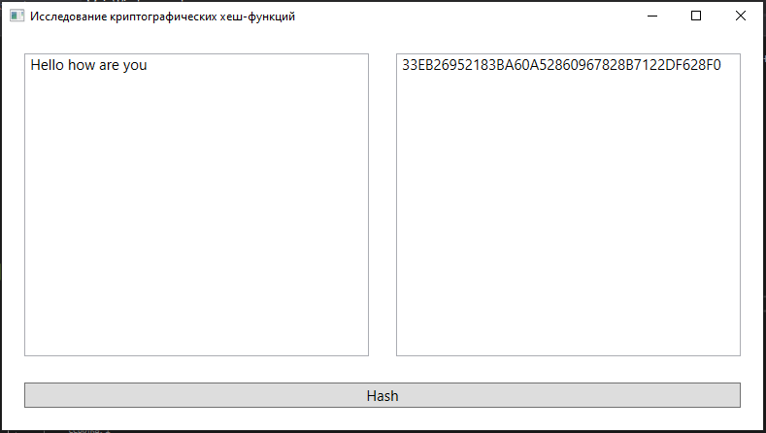

Рисунок 3 – Алгоритм SHA-1

Проверим лавинный эффект, измени один символ в исходном сообщении. Как видим, хеш изменился координально.

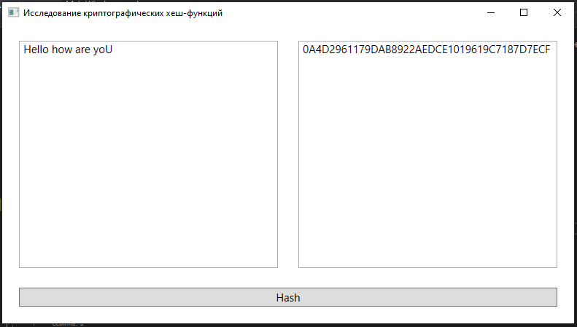

Рисунок 4 – Лавинный эффект

Важным свойством хеш-функции является ее детерминированность. Проверим это свойство: введем первоначальное сообщение.

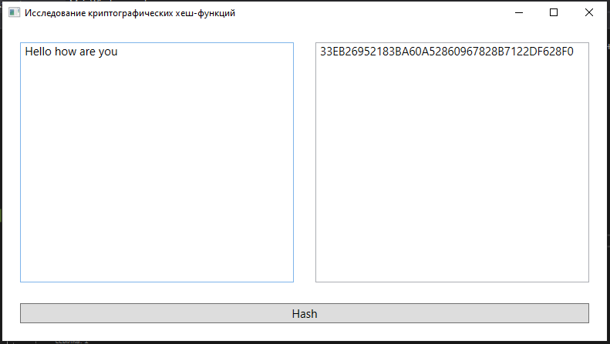

Рисунок 5 – Демонстрация свойства детерминированности

**Вывод**

В данной лабораторной работе я закрепил теоретические знания по алгебраическому описанию, алгоритмам реализации операций вычисления однонаправленных хэш-функций. Освоил методику оценки криптостойкости хеш-преобразований на основе «парадокса дня рождения». Разработал приложение для реализации заданного алгоритма хеширования (из семейств MD и SHA).